Plans de gestion des sites LIFE Elia

UG:SEL211 - Circuit: 70.124: pylône 12 au 14
Nom complet de l’UG: BOIS-DE-VILLERS/WARNANT/(SOMMIERE)/HASTIERE 70KV LI

Action LIFE: Lisière restaurée : 2 polygone(s) (0.03, 0.28 ha)
Autres actions LIFE sous cette/ces portée(s):

Commune(s): Profondeville

Triage(s) DNF concerné(s): Profondeville (ROBERT Olivier - GSM: 0477 78 15 59)

Cantonnement(s) DNF concerné(s):NAMUR (081/715 411)
Info actualisées sur Le portail environnement de Wallonie

Gestionnaire (+ Propriétaire):
ID | Gestionnaire | Propriétaires
MD_39 | Elia | Non-Cadastré
MD_40 | Elia | De Pierpont, Joel Thierry
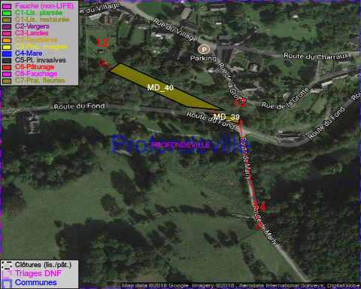

GESTION:

Objectif à long terme :

Lisière structurée stabilisée par sélection d’espèces arbustives

Tous les aménagements ont été terminés en January 2015

Détail par portée
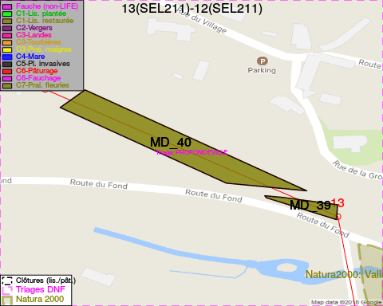
Adresse propriétaire:
- [MD_39] Non-Cadastré: NA
- [MD_40] De Pierpont, Joel Thierry: Route Du Fond 29 Profondeville
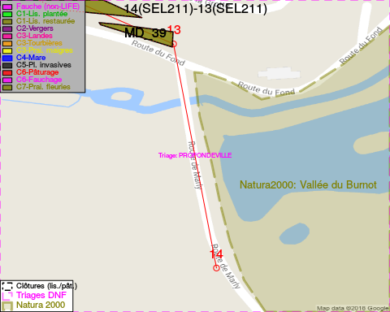
Adresse propriétaire:
- [MD_39] Non-Cadastré: NA
- [MD_40] De Pierpont, Joel Thierry: Route Du Fond 29 Profondeville

Document réalisé le 25/04/2018

